“Veļas apkopes laika aprēķināšana”
Programmatūras prasību specifikācija.

(Versija 1.0.0)

11.e. Luīze Paksū

2025/04/15

SATURS
- Ievads………………………………………………………………………3
  - Programmas nolūks…………………………………………………….3
  - Programmas darbības sfēra…………………………………………….3
  - Definīcijas un saīsinājumi……………………………………………...3
  - Saistība ar citiem dokumentiem………………………………………..3
  - Pārskats…………………………………………………………………3
- Programmas vispārējais apraksts………………………………………..4
  - Produkta perspektīva…………………………………………………...4
  - Lietotāja raksturiezīmes………………………………………………..4
  - Produkta funkcijas……………………………………………………...4
  - Kopsavilkums…………………………………………………………..5
- Programmas ierobežojumi………………………………………………..6
- Konkrētās prasības………………………………………………………..6
  - Funkcija ievadīt lietotājvārdu un paroli………………………………...6
  - Funkcija pieslēgties……………………………………………………..6
  - Funkcija lietotāja vārda parādīšana……………………………………..6
  - Funkcija veļasmašīnas režīma un laika ievade………………………….7
  - Funkcija spin & drain atzīmēšana……………………………………….7
  - Funkcija žāvētāja režīma un laika ievade………………………………..7
  - Funkcija sākšanas laika izvēle…………………………………………...8
  - Funkcija aprēķināt beigu laiku…………………………………………..8
- Ārējās saskarsnes prasības………………………………………………...9
5.1. Lietotāja saskarsne………………………………………………………9
5.2 Ekrāna formāti…………………………………………………………...9
5.3 Lappuses izkārtojums……………………………………………………9
5.4 Lappuses saturs…………………………………………………………10
6. Projekta ierobežojumi…………………………………………………….11
6.1 Aparatūras ierobežojumi………………………………………………..11
6.2 Citas prasības…………………………………………………………...11
7. Prasību tabula…………………………………………………………….11

Ievads

Šī programmas izveides ideja radās, jo mūsu mājā ir 5/6 iedzīvotāji (kā kuru dienu), un 4 no mums izmanto veļas mašīnu un žāvētāju regulāri. Aprunājoties ar pārējiem mājas iedzīvotājiem, es nonācu pie secinājuma, ka ir jāizveido programma, kas aprēķina veļas apkopes kopējo laiku. Programma ir veidota ar HTMLun JavaScript.

  - Programmas nolūks:
Izveidotās programmas nolūks ir atvieglot ikdienas darbus. Izvēloties vajadzīgo režīmu veļasmašīnai un žāvētājam un izvēloties sākuma laiku, programma aprēķina veļas apkopes beigu laiku un norāda cikos veļa tiks pilnīgi apkopta. Šis ļoti atvieglo ikdienas darbus, jo, zinot beigu laiku, var ieplānot citus darāmus darbus, nezutraucoties, ka nepaspēs tos izdarīt.

  - Programmas darbības sfēra:
Programma “veļas apkopes laika aprēķināšana” ir paredzēta laika aprēķināsanai un iegūto rezultātu izvadīšanai. Sfēra, kurā šī programma noder, ir ikdienas mājas darbi.
  - Definīcijas un saīsinājumi:
Programma – programma “veļas apkopes laika aprēķināšana”
Pieteikumu lapa- produkta otrā lapa, kur lietotājs izmanto programmas funkcijas.
Beigu laiks/beigšanas laiks- Aprēķinātais veļas apkopes gala laiks
Js- JavaScript
Žāvētājs- Veļas žāvētājs
ID – unikālais identifikators
  - Saistība ar citiem dokmentiem:
Saistību ar citiem dokumentiem nav.

  - Pārskats:
2. nodaļā ir sniegts programmas vispārējais apraksts- produkta funkcijas un perspektīva;
3. nodaļā ir norādīti produkta ierobežojumi;
4. nodaļā ir aprakstītas produkta funkcijas, pēc kārtas;
5. nodaļā ir aprakstīts lietotāja saskarsne un izveidotais dizains;
6. nodaļā ir precīzāk aprakstīti projekta ierobežojumi;
7. nodaļā ir aplūkojuma produkta prasību tabula.
Programmas vispārējais apraksts.
2.1 Produkta perspektīva:
Tuvākajā nākotnē, šo projektu varētu pilnveidot un, izmantojot tagadējās produkta funkcijas, šo mājaslapu uztaisīt par veļas mazgāšanas laiku reģistrāciju- katrs lietotājs veic pieteikumu, (pieteikumu nedrīkst veikt jau aizņemtajos laikos), un programma parāda aizņemtos un brīvos laikus.
2.2 Lietotāja raksturiezīmes:
Šī programma ir paredzēta manas mājas iedzīvotājiem, kuri izmanto veļasmašīnu un veļas žāvētāju regulāri. Katram iedzīvotājam ir speciāli izstrādāti lietotājvārds un parole.
  - Produkta funkcijas:
Produktam ir 8 funkcijas:
1.Funkcija: (F1) „Ievadīt lietotājvārdu un paroli“- ievadīt savu lietotājvārdu un paroli. Katram lietotājam ir piešķirts savs lietotājvārds un parole. Nepazīstami cilvēki šajā lapā ieiet nevar.
2.Funkcija: (F2) „Pieslēgties“- programma pārbauda, vai ievadītie dati ir pareizi, ja tie ir, tad lietotājs tiek aizsūtīts uz pieteikumu lapu, ja nav, tad lietotājam tiek parādīts atbilstošais paziņojums.
3. Funkcija: (F3) „Lietotāja vārda parādīšana“: Kad lietotājs ir nonācis pieteikumu lapā, pirmais virsrakts parāda, kurš lietotājs ir pieslēdzies.
4. Funkcija: (F4) „Veļasmašīnas režīma un laika ievade“: Lietotājs izvēlas sev nepieciešamo veļasmašīnas mazgāšanas režīmu. Pie režīmiem ir norādīts arī laiks.
5. Funkcija: (F5)„Spin & drain atzīmēšana“: Šis ir vienīgais veļas mazgāšanas režīms, kuru var izvēlēties kopā ar vēl vienu režīmu, jo šis režīms mūsu mājās ir ļoti bieži izmantots pēc katras mazgāšanas reizes.
6. Funkcija: (F6) „Žāvētāja režīma un laika ievade“: Lietotājs izvēlas sev nepieciešamo veļas žāvēšanas režīmu un to atzīmē.
7. Funkcija: (F7) „Sākšanas laika izvēle“: Lietotājs izvēlas prezīcu laiku, kad viņš vēlas sākt šo procesu. Ievadītais laiks tiek reģistrēts un no tā tiek aprēķināts beigu laiks.
8. Funkcija: (F8) „Aprēķināt beigu laiku“: Uzspiežot pogu, lietotājs aktivizē programmas rēķināšanas uzsākšanu un beigšanas laika aprēķināšanu.

  - Kopsavilkums:

Diagramma, kas palīdz saprast programmas funkcijas, izmantošanas gadījumā:
(Nummurētas tiek tās funkcijas, bez kurām turpmāka darbība nebūtu iespējama, nenummurētās- papildu funkcijas)

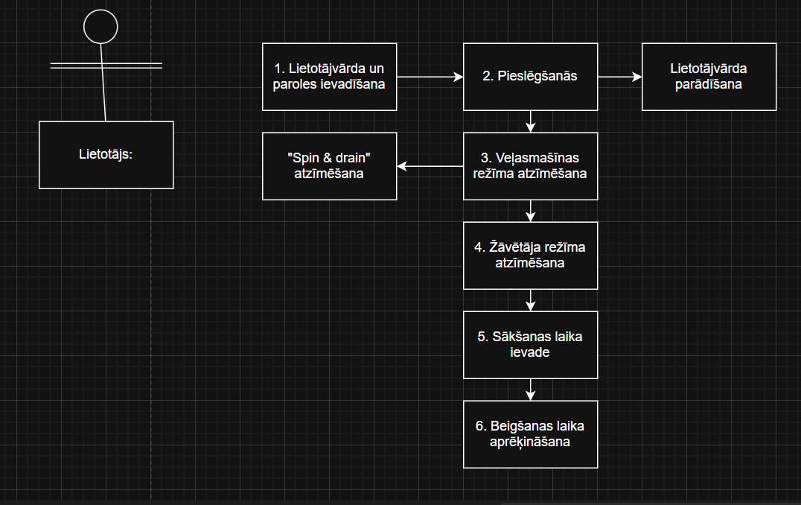
1.att.- Programmas funkciju, izmantošanas gadījumā, diagramma
Programmas ierobežojumi.

Programmas ierobežojumi ir tādi, ka bieži vien, veļasmašīna un žāvētājs neievēro norādīto laiku un mazgāšanas/zāvēšanas process bieži vien ievelkas ilgāk nekā parādīts, tādēļ laika aprēķināšana ir tikai aptuvena.

Konkrētās prasības.
4.1 Funkcija „Ievadīt lietotājvārdu“:
Ievads: Lietotājs ievada savu lietotājvārdu un paroli.
Ievade: Lietotājs ievada precīzu lietotājvārdu un paroli. Katram lietotājam ir savs lietotājvārds un parole.
Apstrāde : HTML kodā ir divas formas. Pirmā- lietotājvārds, ievadot tiek parādīts formā, kur tas tiek ievadīts. Otrā- parole, ar html name “password”, ievadītā parole rādās kā punktiņi, lai nodrošinātu konfidencialitāti.
Izvade: Uz ekrāna, formā tiek parādīts ievadītais lietotājvārds un paroles vietā punktiņi.

4.2 Funkcija “Pieslēgties”:
Ievads: Piespiežot pogu, lietotājs, ja ievadītie dati ir pareizi, tiek aizsūtīts un pieteikšanās lapu, kur var veikt nepieciešamo laika aprēķinu.
Ievade: Piespiežot pogu tiek uzsākta Js pārbaude, vai ievadītie dati ir pareizi.
Apstrāde: Programma ar Js apstrādā ievadītos datus, un ja tie atbilst reģistrētajiem lietotājvārdiem un parolēm, tad programma dod atļauju nosūtīt lietotāju uz nākamo lapu.
Izvade: Lietotājs tiek aizsūtīts uz nākamo lapu, ja dati ir pareizi, ja nē, tad lietotājs saņem paziņojumu, ka ievadītie dati ir nepareizi.

4.3 Funkcija “Lietotājvārda parādīšana”:
Ievads: Ieiejot nākamajā lapā, pirmais virsraksts parāda, kurš lietotājs ir pieslēdzies.
Ievade: Šīs funkcijas ievade ir ievadīto datu analīze.
Apstrāde: Programma apstrādā ievadītos datus un virsrakstā izvada lietotājvārdu, kurš ir pieslēdzies.
Izvade: Tiek izvadīts lietotājvārds, ar kuru tika reģistrējies.

4.4 Funkcija “Veļasmašīnas režīma un laika ievade”:
Ievads: Lietotājs izvēlas veļas mazgāšanas režīmu, kas tiek izmantots laika aprēķināšanā.
Ievade: Lietotājs izvēlas vienu no 13 režīmiem. Izvēlēties var tikai vienu, jo funkcija ir uzstādīta uz formas “radio” principa.
Apstrāde: Programma apstrādā izvēlēto režīmu un režīma laiku izmanto beigu laika aprēķināšanai. Ja netiek izvēlēts veļas mazgāšanas režīms, tad piespiežot “Aprēķināt”, lietotājs saņem ziņojumu, ka šī izvēle ir obligāta.

Izvade: Dotajai funkcijai individuālas izvades nav, iegūtie dati tiek apstrādāti beigu laika aprēķināšanai.

4.5 Funkcija “Spin & drain atzīmēšana”:
Ievads: Ja nepieciešams, lietotājs atzīmē papildus mazgāšanas režīmu.
Ievade: Lietotājs atzīmē režīmu “spin & drain”, ja nepieciešams.
Apstrāde: Šis ir vienīgais režīms, kuru var atzīmēt kopā ar citu vienu izvēlēto režīmu, jo ši režīma princips ir “checkbox”. Ja šis režīms ir atzīmēts, laika aprēķināšanai tiek pievienotas 10 minūtes.
Izvade: Dotajai funkcijai individuālas izvades nav, iegūtie dati tiek apstrādāti beigu laika aprēķināšanai.

4.6 Funkcija “Žāvētāja režīma un laika ievade”:
Ievads: Lietotājs atzīmē nepieciešamo veļas žāvēšanas režīmu.
Ievade: Lietotājs, izvēloties un atzīmējot vienu no režīmiem, šo režīma laiku pievieno beigu laika aprēķināšanai.
Apstrāde: Izvēlētā režīma laiks tiek pieskaitīts kopējam laikam un tiek izmantots beigšanas laika aprēķināšanai. Ja netiek izvēlēts režīms, lapa pieprasa tā izvēli.
Izvade: Dotajai funkcijai individuālas izvades nav, iegūtie dati tiek apstrādāti beigu laika aprēķināšanai.

4.7 Funkcija “Sākšanas laika izvēle”:
Ievads: Lietotājs izvēlas sev derīgu veļas mazgāšanas laiku.
Ievade: Lietotājs izvēlas laiku, 12 stundu skaitīšanas sistēmā ar AM un PM laiku.
Apstrāde: Ievadītais laiks tiek izmantots beigšanas laika aprēķināšanā. Formula: Beigšanas laiks= veļasmašīnas izvēlētā režīma laiks + spin & drain laiks, ja ir atzīmēts + veļas žāvēšanas laiks.
Izvade: Dotajai funkcijai individuālas izvades nav, iegūtie dati tiek apstrādāti beigu laika aprēķināšanai. Ja netiek izvēlēts sākuma laiks, tad piespiežot “Aprēķināt”, lietotājs saņem ziņojumu, ka šī izvēle ir obligāta.

4.8 Funkcija “Aprēķināt beigu laiku”:
Ievads: Piespiežot pogu, lietotāja ievadītās izvēles tiek apstrādātas.
Ievade: Lietotājs piespiež pogu
Apstrāde: Programma apstrādā iegūtos datus par izvēlētajiem režīmiem un to laikiem, tos saskaita un aprēķina beigšanas laiku.
Izvade: Tiek izvadīts aptuvenais veļas mazgāšanas beigšanas laiks.

Ārējās saskarsnes prasības.
5.1 Lietotāja saskarsne: Programma ir domāta individuālai izmantošanai.
5.2 Ekrāna formāti: Programmas izmantošana ir domāta datoriem, jo ar tiem ir iespējams pilnvērtīgi izmantot programmu, taču mājaslapas apskatīt var arī mazāki ekrāna formāti.
5.3 Lappuses izkārtojums : Skatīt 2. Un 3. Attēlu. 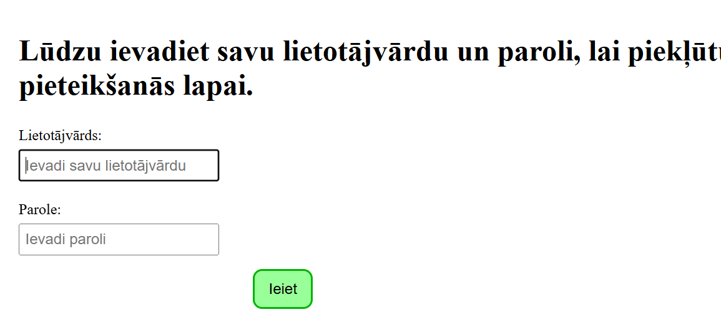
2. att. « Pirmais attēls ar lappuses izkārtojumu«


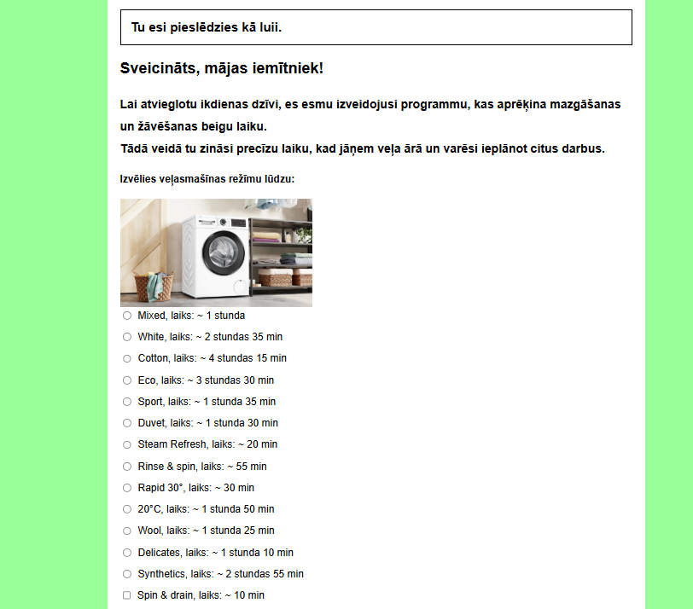
3. att. « Otrais attēls ar lappuses izkārtojumu«


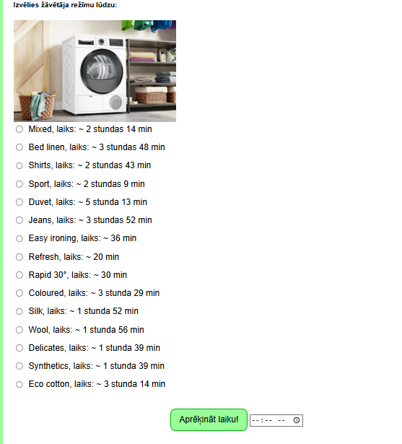
4.att « Trešais attēls ar lappuses izkārtojumu«

5.4. Lappuses saturs :
1.- Lietotājvārda ievades lauks- forma
2.- Paroles ievades lauks- forma
3.- Poga “Ieiet”, aizved uz nākamo lapu
4.- Virsrakts parāda, kurš lietotājs ir pieslēdzies
5.- Veļas mazgāšanas režīma izvēle
6.- « Spin & drain« opcijas atzīmēšana, ja nepieciešams
7.- Veļas žāvēšanas režīma izvēle
8.- Sākšanas laika ievades forma
9.- Beigu laika aprēķināšanas poga.

Projekta ierobežojumi.
6.1 Aparatūras ierobežojumi:
Lai programma strādātu, ir nepieciešams Visual Studio Code ierakstīt nepieciešamo kodu un saglabāt abas lapas failus, jo ar vienkāršu html lapu lejupielādi programma nestrādā.
6.2 Citas prasības:
Pagaidām, projekts ar aizņemto laiku reģistrāciju un paziņošanu ir tikai darbībā, tādēļ programma vēl nav sasniegusi savu potenciālu.

Prasību tabula.

ID | Prasības | Lpp.
F1 | Ievadīt lietotājvārdu un paroli | 6.
F2 | Reģistrēties lapā kā viens no lietotājiem | 6.
F3 | Parāda reģistrēto lietotāju | 6.
F4 | Izvēlēties veļas mazgāšanas režīmu | 7.
F5 | Papildus izvēlēties “Spin & drain” | 7.
F6 | Izvēlēties veļas žāvēšanas režīmu | 7.
F7 | Pieteikt sākšanas laiku | 8.
F8 | Iegūt beigu laiku | 8.

